图形的旋转（1）
主编：陈晓姗
- 学情分析
1.在从实验操作几何到逻辑论证几何的过渡中，学生在心理上对平面几何的不自信，特殊年龄段的逆反心理加大，长期机械性操作较多，导致部分学生对学习几何产生了畏惧心理.
2.在生活中存在着大量的旋转现象，小学阶段学生已经积累了一定的生活经验，但是他们很难用准确的数学语言对旋转的概念进行正确的表述，观察、分析、抽象、概括的能力较弱，缺乏动态和空间观念，对整体和局部、动态和静态的关系不能很好地理解.
二、学习目标
1.知道图形的旋转的相关概念，能在具体问题中辨别旋转的三个基本要素.
2.知道图形的旋转的性质，能根据图形的性质分析线段和角的关系.
三、评价任务
1.在观察、操作、分析、归纳、概括的数学活动过程中，积极参与，并尝试用自己的语言描述旋转的相关概念；完成例1的相关问题，并有条理地表达自己的观点.
2.通过操作演示、度量、说理等方式对图形的旋转的性质进行探索和归纳概括；利用基本性质分析线段和角之间的关系，用规范的数学语言完成例2.
四、教学方法
探究式教学法
五、教具准备
钟盘、四边形模具、几何画板等.
六、教学过程

教学环节 | 教学内容 | 学生活动设计 | 教学意图
（一）  情境引入 | 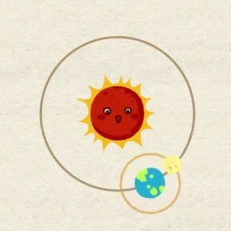    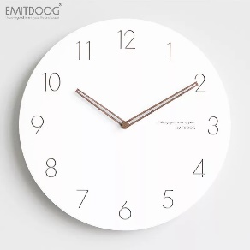    - 这些图片反映了一种常见的什么运动？你能举出其他例子吗？  - 你认为这种运动具有什么特征？  3．如何将钟表中的分针指向3这个数字？（现场操作） | 学生举手回答：  - 观察图片，举出实例，总结旋转运动的特点;  - 通过拨动钟盘分针的具体操作，进一步完善归纳旋转的特点. | 从实际运动中引出几何图形的运动，让学生经历观察、分析、归纳、概括的数学活动过程。其中问题3是争对学生观察分析不全面做出的问题引导，目的是让学生在实际操作中归纳出旋转的基本要素，为后面形成概念做好铺垫.
（二）  新知探究 | - 图形的旋转的概念  1.你能根据上述旋转的特征，给出图形的旋转的定义吗？  定义：在平面内，将一个图形绕着一个定点，按照某个方向转动一个角度，这样的图形的运动称为旋转.  2.定义中的关键词.  一个定点：  某个方向：  一个角度：  3.如图，将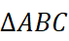点O按顺时针方向旋转一个角度，得到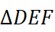,其中  （1）对应点：____________________（注意对应点有无数对）  对应线段：_________________  对应角：___________________  （2）旋转中心：__________________  旋转方向：_________________  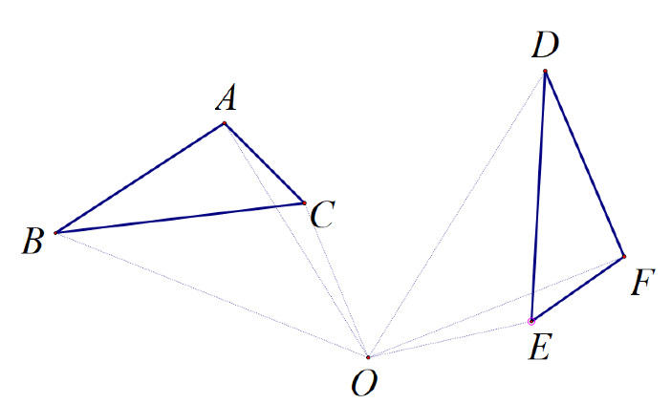  旋转角：__________________（充分认识旋转角的特点）  4.例1：  （1）下列现象属于旋转的有__________________.  ①地下水位下降 ②方向盘的转动 ③荡秋千的运动 ④水龙头开关的转动 ⑤传送带的移动  （2）如图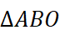绕点O旋转顺时针旋转得到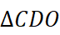，则  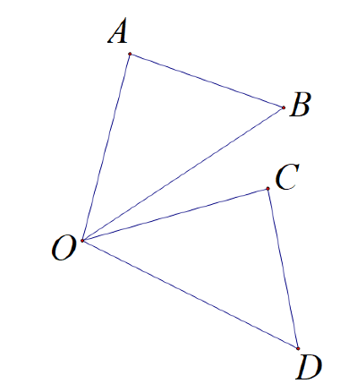  点A的对应点是：____________  线段AB的对应线段是：____________  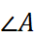的对应角是：___________  旋转中心是：____________  旋转角：_______________ | 学生独立思考并举手回答：  - 用自己的语言对旋转下定义，理解定义中的关键词；  学生独立作答：  - 完成对旋转相关概念的认识，尤其是对旋转角的认识；  学生独立作答：  - 学生上台展示作答，其余学生争对作答情况进行补充，如有问题，全班讨论分析再给出正确答案. | 通过自己的语言归纳旋转的概念，理解概念中的关键词，体会数学概念生成的一般过程.  通过具体的情景，认识旋转的有关概念.  通过练习，在具体的问题中识别旋转的三要素
（二）  新知探究 | - 图形的旋转的性质  - 观察三角形旋转变换的过程【几何画板】,在旋转变换的过程中有哪些量是不变的？  （学生很容易回答形状大小不变，老师要引导学生将形状大小进行量化，并进行适当地说理，从而得到性质1，并且和图形的平移相对比，理解这是所有图形运动如平移、轴对称变换的共性）  性质1：对应线段相等，对应角相等  符号语言：  2．探究图形的旋转的特性  利用手中的模型四边形ABCD，在纸上选取旋转中心O，把四边形ABCD绕点O旋转一定角度得到四边形EFGH，并画出旋转前后的图形.(老师利用教具操作示范画图)  （1）请同学们自己选择旋转中心，并画出相应的图形.（右图为示意图）  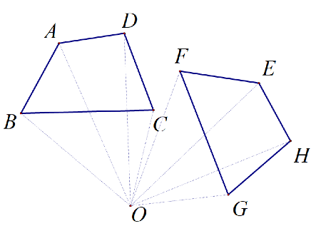  （2）根据自己画出的图形回答下列问题.  ①对应点和旋转中心O的连线的长度有什么关系？  ②对应点与旋转中心O的连线所成角的大小有什么关系？  ③由此，你有什么猜想？  （3）学生展示：不同的旋转中心的到的不同示意图，得到旋转的性质的初步猜想.  （旋转中心可以定在那些地方？——顶点、边、图形内部、图形外部）  （4）在图形旋转的前后，有无数组对应点，那么  ①任意一组对应点和旋转中心的连线长度都有这样的关系吗，说说你是如何验证的？  ②任意一组对应点和旋转中心的连线所成角都有这样的关系吗，说说你是如何验证的？  （5）归纳总结旋转的特性  性质2：  一个图形和它经过旋转所得到的图形中，对应点到旋转中心的距离相等；  任意一组对应点与旋转中心的连线所成的角都等于旋转角.  （旋转的性质实际上是对旋转运动过程中的不变量的描述）  符号语言： | 学生观察几何画板的动态展示，独立思考举手回答：  - 旋转过程中的不变性主要体现在图形的形状大小不变；  - 归纳出图形运动的共性，得到性质1，并用数学语言规范表达.  - 学生利用四边形模具独立画出旋转前后的图形.  - 独立完成相关问题，猜想出旋转过程中的第二个不变性.  - 个别同学展示自己的猜想结果，并阐述自己的验证方法.  - 如果学生只是从操作演示、度量的方式进行了验证，教师要引导学生从说理的方式去思考，进行小组探讨，并请同学作答.  - 归纳旋转的性质2，并完成文字语言和数学语言间的转化 | 学生在已有生活经验的基础上，得到图形变换中平移、轴对称、旋转的共性，用类比的方式，将新知和旧知相结合.  这一环节的设计是为了让学生在已有知识的基础上，通过自己的独立操作、观察和感知，运用实验和数学工具，对图形旋转的性质进行研究，从而在操作的基础上提出猜想。这一过程的设计目的是让全体学生都能动手、动脑、动口，主动参与到探究活动中，在讨论、交流中发现新问题，并逐步实现从理论上验证猜想。让学生体会数学知识的产生过程，以及从特殊到一般、操作验证到逻辑说理的数学思维方式。
（三）  问题解决 | 例2：  （1）在正方形ABCD中，E是AD上的一点，将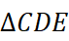绕点C逆时针旋转后得到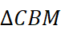，连接EM，判断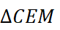的形状，并写出理由.  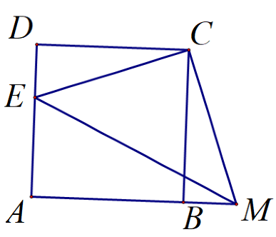  （2）在图形旋转的过程中，会出现什么三角形？说说你的理由. | 独立完成例题，并用的规范的数学语言描述推理过程，并在全班表达自己的观点. | 考查对旋转基本性质的应用，通过对问题的解决，实现新知的内化.  通过旋转的性质，体会运动过程中的不变量，认识产生的基本图形.
（四）  监测反馈 | 八年级数学《学案一》3.2.1的例3 | 做习题 | 通过习题达到对新知的巩固
（五）  课堂小结 | - 知识上的收获  - 数学思想方法上的收获  - 你的疑惑 | 思考整节课的内容、一般方法等，并进行总结发言. | 回顾本节课的重要知识点，并体会问题探究的一般过程，感受数学的一般思想方法，并提出自己的疑惑，通过全班讨论，解决疑惑

七、作业设计
要求：《学案二》3.2.1图形的旋转ABC组

八、板书设计

3.2图形的旋转（1）
- 旋转的定义：在平面内，将一个图形绕一个定点按某个方向转动一个角度，这样的图形运动称为旋转.  关键词：  一个定点：旋转中心  某个方向：旋转方向  一个角度：旋转角  有关概念：对应点、对应线段、对应角. | - 旋转的性质  一个图形和它经过旋转所得的图形中：  （1）对应线段相等，对应角相等.  （2）对应点到旋转中心的距离相等，任意一组对应点与旋转中心的连线所成的角等于旋转角.

